PRAKTIKUM GRAFIKA KOMPUTER

“Perbedaan Open GL dan Web GL”



BILLY PUTRA KUSUMA WARDHANA

4210151007

3 D4 TEKNOLOGI GAME

PROGRAM STUDI TEKNOLOGI GAME

DEPARTEMEN TEKNOLOGI MULTIMEDIA KREATIF

POLITEKNIK ELEKTRONIKA NEGERI SURABAYA

2017/2018

**Penentuan Koordinat**

OpenGL : Menggunakan glVertex3f

WebGL : Menentukan sendiri koordinat dan memanggilnya di indices

**Transformation**

OpenGL : Terdapat library yang memiliki fungsi untuk mendefinisikan nilai input yang masuk. Contoh : glTranslatef(Position), glScaleF(Scale), glRotatef(Rotasi).

WebGL : Membuat fungi-fungsi sendiri dan menampilkannya secara manual

**Model View Projection**

OpenGL dan WebGL menggunakan proyeksi dengan koordinat pada sumbu x,y,z. Proyeksi tersebut dapat dilihat dari 3 sisi, model matrix, view matrix, dan projection matrix.

1. Model Matrix  
   Objek didefinisikan dengan beberapa vertices. Jika vertex terletak pada koordinat (0,0,0), maka vertex tersebut berada di tengah objek.

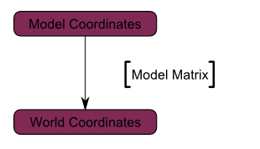

1. View Matrix

Vertices yang ada dan berpusat pada world space, akan ditangkap dan diterjemahkan oleh kamera.  
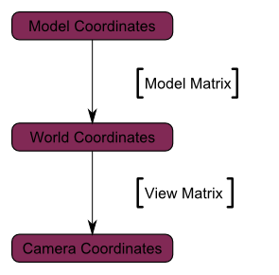

1. Projection Matrix

Dari vertices yang ditangkap kamera, titik x == 0, dan y == 0 akan dianggap menjadi titik tengah dari screen. 